8. Especificações das rotinas

  - Tabela de Promoções

Nome : DELA062
Título : Tabela de Promoções
Responsável : XXXXXXXXXXXXX
Item Proposta : 8

Objetivo
Esta rotina tem por objetivo cadastrar as promoções para utilização na venda assistida e no call center.

Definições Operacionais

Desenvolver uma tela onde, no cabeçalho existirão os dados do produto em promoção, o valor de venda, a vigência, o tipo de venda e o armazém. Nos itens serão relacionadas as lojas onde a promoção valerá.

Interface: Exemplo

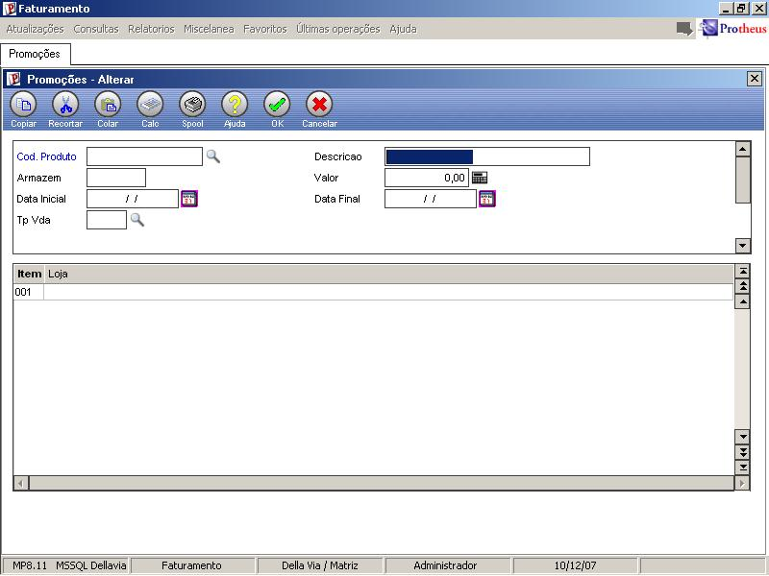

Solução Técnica Escolhida

Desenvolver uma tela modelo3 para registrar o produto em promoção e as lojas onde a promoção é válida.

Integração de Produtos

- Tem de ser mantida uma sequência lógica da integração das rotinas.
- Tem a finalidade de demonstrar em forma de fluxo, como as rotinas se integram dentro dos módulos para verificação dos impactos nos testes.

